Plans de gestion des sites LIFE Elia

UG:UM230A - Circuit: 70.131: pylône 49 au 53
Nom complet de l'UG: PONDROME/MONCEAU-EN-ARDENNES 70KV LI

Action LIFE: Fauche : 2 polygone(s) (0.74 ha)
Autres actions LIFE sous cette/ces portée(s): Prairie fleurie; Lisière; Verger

Commune(s): Gedinne

Triage(s) DNF concerné(s): Malvoisin (COLAUX Nicolas - GSM: 0478691724)

Cantonnement(s) DNF concerné(s):BEAURAING (082/64.36.10)
Info actualisées sur Le portail environnement de Wallonie

Gestionnaire (+ Propriétaire):
ID | Gestionnaire | Propriétaires
MD_145 | Elia | Commune De Gedinne
MD_23 | Elia | Rezette, Jacques Armand
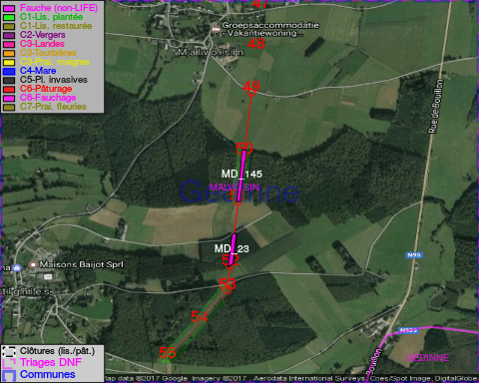

GESTION:

Objectif à long terme :

Pas d'objectif écologique mais conserver l'habitat herbeux.

Détail par portée
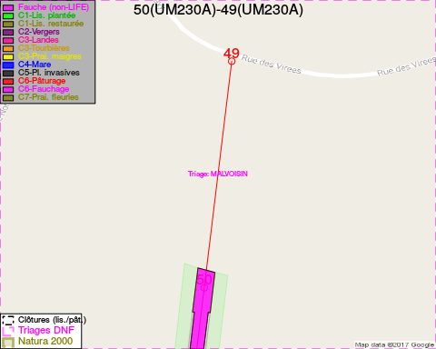
Adresse propriétaire:
- [MD_145] Commune De Gedinne: R Albert Marchal 2 Gedinne
- [MD_23] Rezette, Jacques Armand: Rue Des Tilleuls, Pat. 10 Gedinne
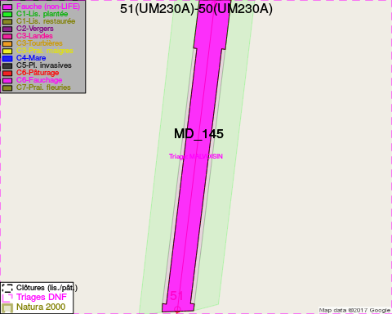
Adresse propriétaire:
- [MD_145] Commune De Gedinne: R Albert Marchal 2 Gedinne
- [MD_23] Rezette, Jacques Armand: Rue Des Tilleuls, Pat. 10 Gedinne
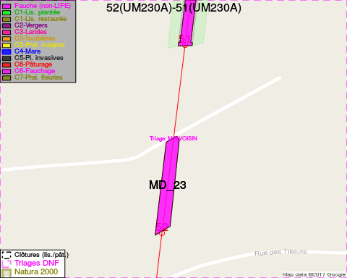
Adresse propriétaire:
- [MD_145] Commune De Gedinne: R Albert Marchal 2 Gedinne
- [MD_23] Rezette, Jacques Armand: Rue Des Tilleuls, Pat. 10 Gedinne
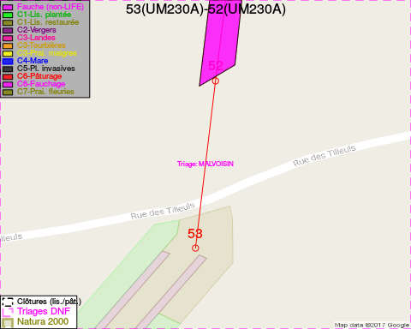
Adresse propriétaire:
- [MD_145] Commune De Gedinne: R Albert Marchal 2 Gedinne
- [MD_23] Rezette, Jacques Armand: Rue Des Tilleuls, Pat. 10 Gedinne

Document réalisé le 05/02/2017

